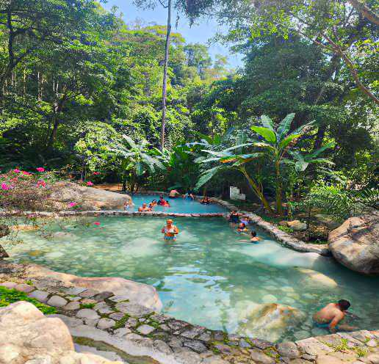
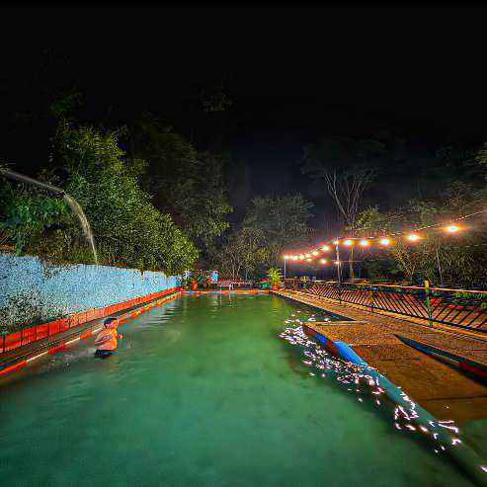
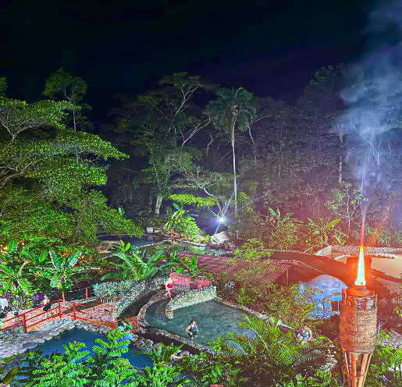
TERMALES EL RAIZON 1N/2D

HORA DE SALIDA 4:OO AM

¡Bienvenidos a un viaje donde la naturaleza abraza la historia!
Los invitamos a descubrir el corazón del norte de Santander, un rincón donde
aguas termales brotan de la tierra, pueblos coloniales guardan siglos de
tradición y cascadas esconden encantos inolvidables. Este recorrido de dos
días está diseñado para que vivan la calma, la aventura y la calidez de
nuestra tierra:
desde las mágicas Termales El Raizón hasta las calles de Pamplona y
Pamplonita, pasando por senderos verdes y cascadas que quitan el aliento.

DÍA 1 — Naturaleza, Aguas Termales y Tradición

04:00 a.m. — Salida desde Bucaramanga. Partimos temprano con entusiasmo,
atravesando los paisajes de montaña que nos llevan hacia el norte, entre
verdes colinas y brisas frescas.

Mañana — Llegada a Termales El Raizón. Aquí comienza la magia: sumérjanse
en sus aguas cálidas y curativas, nacidas del interior de la tierra, rodeados de
naturaleza exuberante. Es el momento perfecto para relajarse, descansar y
renovar energías.

Mediodía — Continuamos hacia Pamplona, la ciudad señorial. Recorremos
sus calles empedradas, plazas coloniales
y templos que narran más de 400 años de historia. Sentiremos la esencia de un pueblo que conserva con orgullo sus raíces y tradiciones.

Tarde — Visita a Pamplonita, encantador pueblo vecino que guarda un aire
tranquilo y acogedor. Conoceremos su arquitectura sencilla y hermosa, y nos
dejaremos envolver por la calma de su ambiente.

Noche — Llegada al alojamiento. Instalación en el hotel, descanso y tiempo
libre para compartir en grupo. ¡Una noche de sueño reparador nos espera!

DÍA 2 — Senderos, Cascadas y Belleza Natural

Mañana — Desayuno y salida hacia la naturaleza. Recorremos el Sendero
Ecológico de Bochalema, un camino entre bosques, flores y aves que nos
conecta plenamente con el entorno. Respiramos aire puro y disfrutamos
de vistas espectaculares.

Seguimos hacia Los 7 Chorros, un conjunto de caídas de agua que parecen
esculturas de la naturaleza. Un lugar mágico para contemplar, caminar y
tomar fotografías inolvidables

Continuamos al Santuario Virgen de la Cueva, sitio de fe y belleza única,
escondido entre montañas. Un espacio de paz y recogimiento que ha
acogido a generaciones de peregrinos.

Mediodía — Almuerzo en la zona.

Tarde — Visita a las Cascadas Pozo del Amor, un rincón de ensueño donde el
agua cae suavemente formando piscinas naturales. Disfrutamos del paisaje,
la frescura del agua y la magia de este lugar especial.

Tarde/Noche — Recorrido de regreso a Bucaramanga, llevando en el
corazón la belleza de estas tierras, el calor de sus aguas y la riqueza de sus
pueblos. Llegada con recuerdos inolvidables

EL PLAN INCLUYE

- Transporte (AAA) permanente.
- Guía turístico durante todo el recorrido.
- Tarjetas de Asistencia médica para el viaje.
- Alojamiento en Hotel acomodación múltiple.
- 1 Desayuno, 1 Almuerzo

Lugares a visitar: Termales el Raizon, Pamplona, Pamplonita, Bochalema sendero ecológico, Los 7 chorros, Santuario Virgen de la Cueva, Cascadas Pozo del Amor. (Incluye entradas).

RECOMENDACIONES PARA TU VIAJE

* 👟 Calzado cómodo: zapatos o tenis para caminar por senderos y terrenos naturales

* 👕 Ropa fresca y cómoda: ropa ligera para el día, abrigo ligero para la tarde/noche

* 🏊 Traje de baño y toalla: para disfrutar plenamente de las termales

* 🧴 Protección: bloqueador solar, repelente de insectos y sombrero/gorra

* 💧 Botella de agua reutilizable: para mantenerse hidratado

* 📸 Cámara: ¡no querrás perderte ninguno de estos paisajes!

TARIFA POR PERSONA
$480.000COP

*Los niños de 0-3 años sólo cancelan asistencia médica de $40.000*
*Suplemento acomodación doble $45.000 por persona.*
*Suplemento acomodación sencilla por noche $70.000 por persona.*
*Todos los servicios adicionales al alojamiento, serán operados directamente por la agencia.*
* Suplemento para transporte exclusivo de 1-4 personas $1’000.000*
*Tarifas sujetas a disponibilidad y cambios sin previo aviso.*
*Todas las salidas son regulares (tipo excursión)

HOTELES
HOTELES EN BUCARAMANGA
HOTEL TURISTA | HOTEL SUPERIOR | HOTEL SUPERIOR DE LUJO
BUENA VISTA EXPRESS | BARI | DAN CARLTON
GUANE | SONESTA | CHICAMOCHA
GRAN PILAR | HAMPTON BY HILTON | HOLIDAY INN
D' LEON | CABECERA COUNTRY | SERENITY SUITE
QUINTAS DE CABECERA | LA TRIADA | CLUB CAMPESTRE
LAS NIEVES | BUENA VISTA | PUNTA DIAMANTE
EL PRADO 34 WEST | SAN JUAN INTERNACIONAL | ROSELIERE
RUITOQUE DE PRADA
PALONEGRO
ESPLENDOR
ALESSIO
PALMERA REAL
CIUDAD BONITA
HOTELES EN SAN GIL Y BARICHARA
HOTEL TURISTA | HOTEL SUPERIOR | HOTEL SUPERIOR DE LUJO
TERRAZAS DE LA CANDELARIA | MAJAM´S RESORT SAN GIL | HICASUA
LA UNION | MAJAM´S RESORT BARICHARA | LAS ROCAS
VERDE MENTA | LA LOMA | LA MISION SANTA BARBARA
POSADA CAMPESTRE | SANTA CATALINA | TERRA BARICHARA
MONTERREY | CASA DEL MARQUEZ BAIHACHALA | LA NUBE POSADA
VICTORIA
POSADA DE PABLO
CAMINO REAL

